物理实验预习报告

实验名称：光的偏振应用研究
指导教师：姚星星

班级：github
姓名：MJ
学号：2025

实验日期: 2025年12月1日 星期一上午

浙江大学物理实验教学中心

一、预习报告（10分）
1.实验综述（5分）
（自述实验现象、实验原理和实验方法，包括必要的光路图、电路图、公式等。不超过500字。）
光是一种电磁波和横波，能够朝着不同方向振荡的性质。当自然光入射到介质表面时，反射光就表现出一定的偏振性，用菲涅耳公式描述，对于光矢量垂直于入射面的分量：
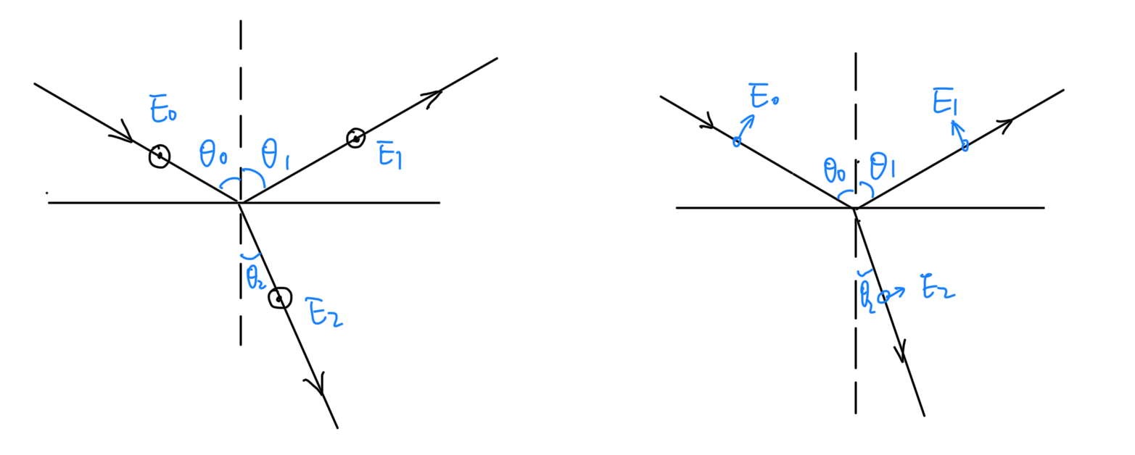
$$\frac{E_{1}}{E_{0}}=-\frac{sin(θ_{0}-θ_{2})}{sin(θ_{0}+θ_{2})}$$
对于光矢量平行于入射面的分量：

$$\frac{E_{2}}{E_{0}}=\frac{tan(θ_{0}-θ_{2})}{tan(θ_{0}+θ_{2})}$$
当入射角达到布儒斯特角时，光矢量平行于入射面的分量接近零，反射光几乎完全呈线偏振，当介质的折射率为$n$时，其入射角满足：
$$tan⁡θ_{0}=n$$
实验时通过观察反射光经偏振片后的光强变化并测量光的偏振程度的极大位置，就可以计算材料的折射率。
为了分析偏振态本身，还需要对偏振片的偏振化方向进行校准。实验中光以布儒斯特角$ϕ$入射黑色平板后成为线偏振光，再经过偏振片时，透射光强随偏振片透光轴夹角变化，满足马吕斯定律：
$$I=I_{0}{cos⁡}^{2}ϕ$$
通过光电流信号大小寻找透射光强最小的位置，即可确定偏振片透光轴的方向。
在研究硅光电池特性时，可以通过旋转偏振片精确改变光照强度，从而测量硅光电池输出光电流随光强的变化规律，发现基本满足线性关系。
2.实验重点（3分）
（简述本实验的学习重点，不超过100字。）
本实验的学习重点在于理解偏振光的产生、特点和应用以及菲涅尔公式的描述，掌握利用布儒斯特角测量材料折射率和马吕斯定律确定偏振片透光轴方向的方法，以及了解硅光电池的光电流与光强的特性。
3.实验难点（2分）
（简述本实验的实现难点，不超过100字。）
本实验的实现难点主要在于黑色平板的布儒斯特角位置对入射角和光路高度非常敏感，需要保证激光、样品与偏振片严格共轴；偏振片透光轴的刻度存在零点误差，要保证旋转平稳。此外硅光电池输出电流较小，容易受环境光与接触电阻的干扰。
注意事项：
1.用PDF格式上传“预习报告”，文件名：学生姓名+学号+实验名称+周次。
2.“预习报告”必须递交在“学在浙大”本课程内对应实验项目的“作业”模块内。
3.“预习报告”还须拷贝到“实验报告”中（以便教师批改）。
4.“大学物理实验”课程选做实验使用本“预习报告”；必做实验无须写预习报告，前往“学在浙大”完成预习测试即可。

浙江大学物理实验教学中心制

